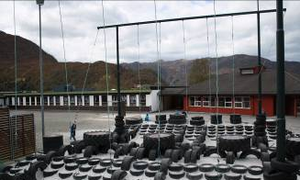

Åheim 28.11.2019

Fråvær i skulen

Minner om Opplæringslova § 2-1.Rett og plikt til grunnskoleopplæring og spesielt siste avsnittet om konsekvensane for å frita ein elev utan løyve.

Denne hausten innførte vi foreldreappen Tieto Edu der de føresette kunne registrere fråvær på barna dykkar. Appen er ny, og alt har ikkje verka som det skal, men skulen ser på denne appen som ein viktig kommunikasjonskanal mellom skule og heim.
Nokre skular har opplevd at meldingar som berre er meint til kontaktlærar har gått ut til alle andre føresette knytt til klassen. Dette skal ikkje skje, og Tieto har jobba med å rette opp i dette. (Vi har ikkje opplevd dette på vår skule)
Sjølv om vi har fått melding om at dette er ordna; skriv likevel ikkje sensitive meldingar i appen!

I appen kan de føresette registrere fråvær, og kontaktlærar registrerar om fråværet er gyldig eller ugyldig.

Om de av ulike grunnar må ta barnet fri frå skulen, må de søkje om dette på førehand.
Kontaktlærar kan gje fri inntil 2 dagar. Ved fråvær utover dette, sender de permisjonssøknad til rektor som kan gje fri inntil 14 dagar. Ved lengre fråvær er det kommunalsjefen som handsamar søknaden og vurderer om barnet skal utskrivast frå skulen i aktuell fråværsperiode.

Minner elles om Forskrift til Opplæringslova § 3-41.Føring av fråvær i grunnskolen som er gjeldande for elevar i ungdomsskulen.

Bodil Holsvik
Rektor Åheim skule

